**Lập trình mạng trong java**

1. Thông tin chung

* Lập trình mạng là xây dựng những chương trình thực thi trên các thiết bị khác nhau thông qua kết nối mạng - internet
* Gói **java.net** chứa một tập hợp các lớp và giao tiếp cung cấp giao thức truyền thông ở mức độ thấp.
* Một số khái niệm trong lập trình mạng:

+ IP Address: là một địa chỉ duy nhất của thiết bị khi kết nối vào mạng

+ Protocol: các giao thức để sử dụng khi truyền dữ liệu qua mạng. VD: TCP, UDP, FTP, Telnet, SMTP …

+ Port Number: cổng ra vào dữ liệu trên thiết bị của ứng dụng

+ Gói java.net cung cấp hỗ trợ cho hai giao thức mạng phổ biến sau:

* TCP - TCP là viết tắt của Transmission Control Protocol. TCP thường được sử dụng qua giao thức Internet (Internet Protocol), được gọi là TCP/IP. Giao thức này cho phép giao tiếp định hướng, tin cậy giữa hai ứng dụng. Bên nhận sẽ gửi xác nhận lại khi bên gửi khi nhận được các gói tin dữ liệu.
* UDP - UDP là viết tắt của User Datagram Protocol, một giao thức cho phép truyền dữ liệu giữa các ứng dụng. Giao thức này không định hướng, không kiểm tra đến việc gói tin đã được gửi hay chưa, nên đây là giao tiếp không tin cậy giữa hai hoặc nhiều ứng dụng. Bên nhận và bên gửi không gửi lại xác nhận khi gửi truyền gói tin.

+ Socket: đối tượng kết nối truyền dữ liệu 2 chiều

+ RMI: lời gọi hàm từ xa, sử dụng trong các ứng dụng phân tán. Cho phép đối tượng từ xa gọi hàm trên các đối tượng ở 1 máy ảo java khác.

1. Socket

Socket là một giao diện lập trình ứng dụng (API-Application Programming Interface), là một đối tượng thiết bị đầu cuối của một liên kết giao tiếp hai chiều giữa hai chương trình đang chạy trên mạng.

* Gồm 2 phần: Phía Server và phía Client:

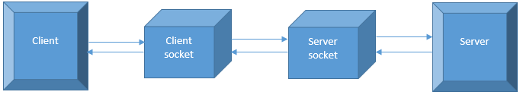

* Phía Server: một chương trình server chạy trên một máy tính cụ thể, chương trình này có một ổ cắm (**Server Socket**), ổ cắm được ràng buộc bởi cổng (**Port number**) cụ thể. Các chương trình phục vụ (Server program) chỉ chờ đợi, lắng nghe tại ổ cắm (Server Socket) các Client để thực hiện một yêu cầu kết nối.
* Phía Client: Các Client biết tên máy của máy tính mà trên đó chương trình chủ (server) đang chạy và số cổng mà chương trình chủ lắng nghe. Để thực hiện một yêu cầu kết nối, Client cố gắng tạo ra cuộc gặp với máy chủ trên máy tính của chương trình chủ và cổng. Các Client cũng cần phải tự định danh chính nó với server để gắn với một cổng địa phương cái sẽ được sử dụng trong suốt quá trình kết nối này, thông thường nó được gán bởi hệ điều hành.
* Khi Client yêu cầu kết nối:

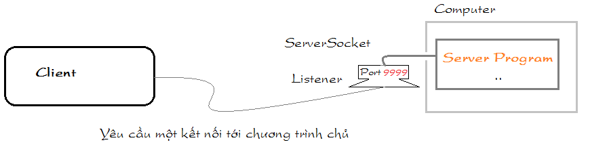

* Chương trình chủ (server program) chấp nhận kết nối của **client**. Nó đã tạo ra một **socket** mới để chăm sóc **Client** vừa được chấp nhận kết nối, và tiếp tục lắng nghe tại ổ cắm gốc ban đầu (ServerSocket) cho các yêu cầu kết nối khác.

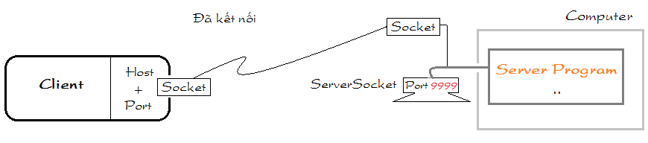

* Về phía Client, nếu kết nối được chấp nhận, một ổ cắm được tạo thành công và Client có thể sử dụng ổ cắm để giao tiếp với chương trình chủ.

Các Client và Server có thể giao tiếp bằng cách ghi hay đọc từ ổ cắm (Socket) của chúng.

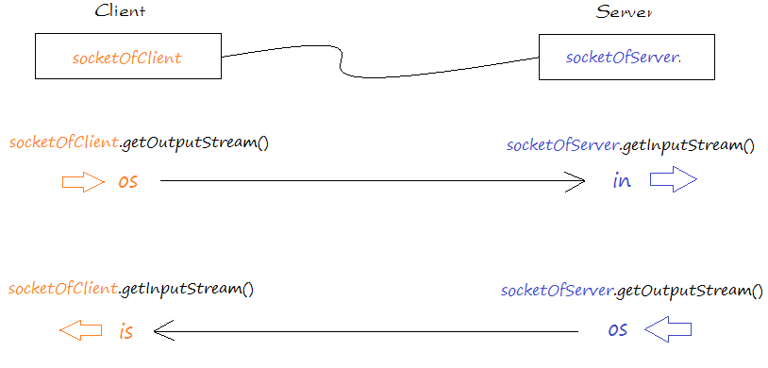

* Dữ liệu ghi vào luồng đầu ra trên Socket của client sẽ nhận được trên luồng đầu vào của Socket tại Server. Và ngược lại dữ liệu ghi vào luồng đầu ra trên **Socket**của **Server**sẽ nhận được trên luồng đầu vào của **Socket**tại **Client**.

Bài tập:

Tạo bảng Data gồm các cột: số điện thoại, mã bản tin, ngày đăng ký

* Client kết nối lên server
* Client gửi 1 chuỗi lên server dạng (DK <số điện thoại người dùng> <mã bản tin>)

+ Customer (id. Fullname, sdt, email,

+ Service (id, code (ma abn tin), price, type(loai goi service: 1: goi ngay, 2: goi thang, 3 goi quy, 4 goi nam))

+ Customer_service (id, customer_id, service_id, start_date, end_date, status(trang thai cua dich vu, status = 1: active, 0: het hieu luc))

Để yêu cầu đăng ký gói cước cho số điện thoại

* Server nhận chuỗi từ client, kiểm tra chuỗi đó có đúng cú pháp hay không ( giả sử cho phép client nhập sai ), ( bắt đầu bằng DK, split(“ “) -> length = 3, phần tử tại vị trí thứ nhất phải là sđt, phần tử thứ 1 là mã bản tin)

Nếu chuỗi gửi từ client đúng, thì kiểm tra trong DB xem số điện thoại người dùng đã đk bản tin hay chưa?

Nếu chưa thì server gửi lại client confirm: Bạn chắc chắn đăng ký gói cước ( gửi Y để chấp nhận )

* Client nhận confirm từ server, client nhấn Y để đồng ý, còn nếu chuỗi khác thì server báo KH hủy bỏ đăng ký
* Nếu server nhận được chuỗi Y, server thêm 1 bản ghi vào DB và thông báo KH đã đăng ký thành công bản tin
* Client nhận kết quả và đóng kênh
* Check đầy đủ các case
* Co 1 thread chay ngam de kiem tra cac dich vu cua khach hang da het hieu luc vaf chuyen trang thai status = 0